**Саульская (Бутевская) Малгожата (Saulska Małgorzata z Butewskich)**

31 октября 1798 г – венчание с шляхтичем Стефаном Саульским парохии Будславской (НИАБ 1781-27-199, лист 124, №5/1798-б).

**НИАБ 1781-27-199:** Лист 124. **Метрическая запись №5/1798-б.**

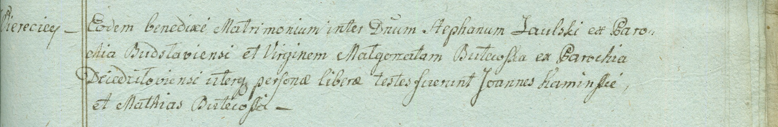

Дедиловичский костел Наисвятейшего Сердца Иисуса. 31 октября 1798 года. Метрическая запись о венчании.

Saulski Stephan – жених, шляхтич, парохии Будславской.

Butewska Małgorzata – невеста, шляхтянка, девица, парохии Дедиловичской, с деревни Веретей.

Kaminski Joann – свидетель.

Butewski Mathius – свидетель.

Linhart Hyacinthus – ксёндз.